[意想不到！重复率达到18%，刚发的Cell Death & Differentiation就出现6篇文章图片重复/异常](https://mp.weixin.qq.com/s?__biz=Mzg4OTgzNzAyOA==&mid=2247566549&idx=1&sn=26ce47066ae8d7fb70deee84697d1a6a&chksm=ce9ec65ad4a5ba505d1c67d8837aa50c245e9cef9e6f85601573c6d1d5e3f959c33257d7004b&scene=126&sessionid=1742663176)

授权转发[iPubpeers](javascript:void(0);)2025-03-22 17:03:09云南

[](https://mp.weixin.qq.com/s?__biz=MzU3MTE3MjUyOA==&mid=2247639137&idx=1&sn=08e1d16097de962f0fddcba341a2da2c&chksm=fce8d3becb9f5aa8c5b21eafb2c091d0a79db25d83d1ae52a2f4148e4742e15689685e7e5cc7&scene=21#wechat_redirect)

诚信科研通过天眼系统，发现2025年1月及2月在*Cell Death & Differentiation*出现**6篇**图片重复/数据异常（共计发表33篇，其中3篇文章可检测图片为0张），图片重复/数据异常率为**18.18%，调整重复率为20%**。

在6篇重复/数据异常的文章中，有5篇文章的图片重复数量都是**1张图片**。**中国学者有4篇文章**，外国学者有2篇文章。后续诚信科研会披露这6篇重复的图片。

**诚信科研编辑部也希望学者能用上靠谱的检测系统（比如iFigures），在未来2年内，将图片重复率降低90%，同时降低由于图片重复使用而导致的撤稿。**

欢迎各位老师扫描下方的任何一个微信二维码，咨询客服了解详细内容：



**33篇文章汇总列表：**

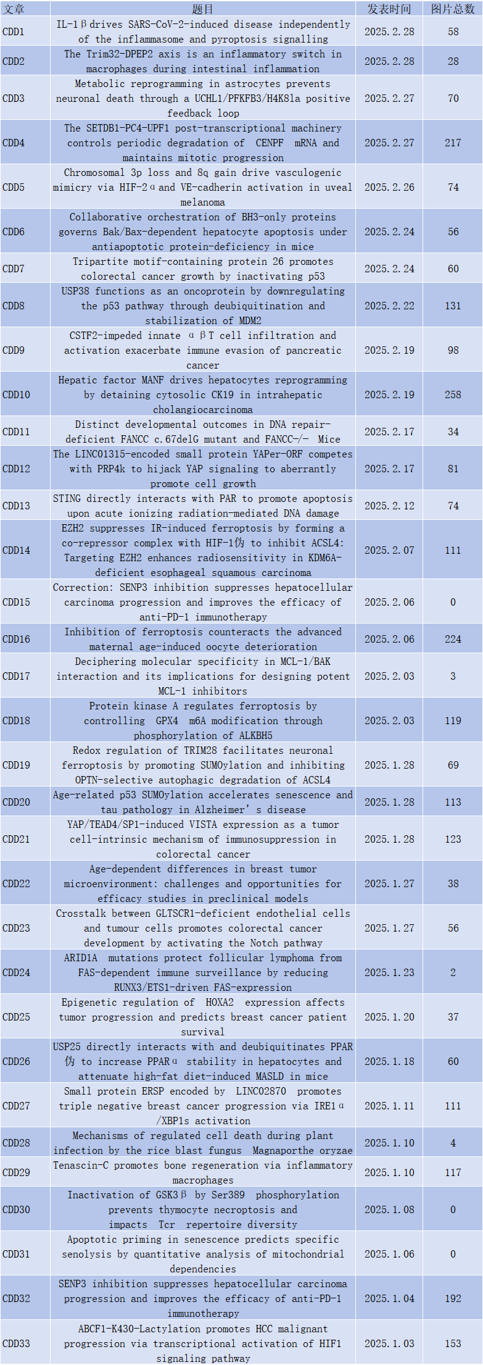

图片



**iPubpeers，专注于图片重复报道。**

**投稿事宜：ilovehainan@foxmail.com**

**觉得本文好看，请点这里！**